Группа 4310

Нигамадянов Ф.М.

Маннанов Д.И.

**ЛАБОРАТОРНАЯ РАБОТА №3-4.**

**ИТЕРАЦИОННЫЕ МЕТОДЫ РЕШЕНИЯ СИСТЕМ НЕЛИНЕЙНЫХ УРАВНЕНИЙ**

Цель работы: научиться решать системы нелинейных уравнений (СНУ) методом простых итераций (МПИ) и методом Ньютона с помощью ЭВМ.

Содержание работы:

1. Изучить МПИ и метод Ньютона для решения систем нелинейных уравнений.
2. На конкретном примере усвоить порядок решения систем нелинейных уравнений МПИ и методом Ньютона с помощью ЭВМ.
3. Составить программу и с ее помощью решить систему уравнений с точностью $ε=0.001$.
4. Составить отчет о проделанной работе.

Задание (вариант №20).

1. Аналитически решить СНУ вида:

(1)

2. Построить рабочие формулы МПИ и метода Ньютона для численного решения системы (1) при начальном приближении

(2)

3. Составить программу на любом языке программирования, реализующую построенный итерационный процесс.

Решение.

1. Аналитическим решением СНУ (1) являются точки и .

2. Для построения рабочих формул МПИ для численного решения системы (1) необходимо вначале привести ее к виду:

$\left\{\begin{aligned}x=Φ_{1}(x;y) \\ y=Φ_{2}(x;y)\end{aligned}\right.$ (3)

Для этого умножим первое уравнение системы (1) на неизвестную постоянную α , второе – на β, затем сложим их и добавим в обе части уравнения $x$. Получим первое уравнение преобразуемой системы:

$x=x+αf_{1}\left(x;y\right)+βf_{2}\left(x;y\right)=x+α\left(x^{2}-4\right)+β(x+3y-8)$ (4)

где $Φ_{1}(x;y)=x+α\left(x^{2}-4\right)+β(x+3y-8)$. Далее, умножим первое уравнение системы (1) на неизвестную постоянную γ, второе - на δ, затем сложим их и добавим в обе части уравнения $y$. Тогда второе уравнение преобразуемой системы будет иметь вид:

$y=y+γf_{1}\left(x;y\right)+δf_{2}\left(x;y\right)=y+γ\left(x^{2}-4\right)+δ(x+3y-8)$ (5)

где $Φ_{2}(x;y)=y+γ\left(x^{2}-4\right)+δ(x+3y-8)$.

Неизвестные постоянные α, β, γ, δ определим из достаточных условий сходимости итерационного процесса:

$\left\{\begin{aligned}\left|\frac{∂Φ_{1}}{∂x}\right|+\left|\frac{∂Φ_{2}}{∂x}\right|<1 \\ \left|\frac{∂Φ_{1}}{∂y}\right|+\left|\frac{∂Φ_{2}}{∂y}\right|<1\end{aligned}\right.$.

Запишем эти условия более подробно:

$$\left\{\begin{aligned}\left|1+α\frac{∂f_{1}}{∂x}+β\frac{∂f_{2}}{∂x}\right|+\left|γ\frac{∂f_{1}}{∂x}+δ\frac{∂f_{2}}{∂x}\right|<1 \\ \left|α\frac{∂f_{1}}{∂y}+β\frac{∂f_{2}}{∂y}\right|+\left|1+γ\frac{∂f_{1}}{∂y}+δ\frac{∂f_{2}}{∂y}\right|<1\end{aligned}\right.$$

Полагая равными нулю выражения под знаком модуля, получим систему линейных алгебраических уравнений (СЛАУ) 4 порядка с 4 неизвестными α, β, γ, δ:

$\left\{\begin{aligned}1+α\frac{∂f_{1}}{∂x}+β\frac{∂f_{2}}{∂x}=0 \\ γ\frac{∂f_{1}}{∂x}+δ\frac{∂f_{2}}{∂x}=0 \\ α\frac{∂f_{1}}{∂y}+β\frac{∂f_{2}}{∂y}=0 \\ 1+γ\frac{∂f_{1}}{∂y}+δ\frac{∂f_{2}}{∂y}=0\end{aligned}\right.$ (6)

Для решения системы (6) необходимо вычислить частные производные $\frac{∂f_{1}}{∂x}, \frac{∂f_{2}}{∂x},\frac{∂f_{1}}{∂y}, \frac{∂f_{2}}{∂y}$:

$$\frac{∂f_{1}}{∂x}=2x, \frac{∂f_{2}}{∂x}=1,\frac{∂f_{1}}{∂y}=0, \frac{∂f_{2}}{∂y}=3$$

Тогда СЛАУ (6) запишется так:

$$\left\{\begin{aligned}1+2αx+β=0 \\ 2γx+δ=0 \\ 3β=0 \\ 1+3δ=0\end{aligned}\right.$$

Заметим, что частные производные $\frac{∂f_{1}}{∂x}, \frac{∂f_{2}}{∂x},\frac{∂f_{1}}{∂y}, \frac{∂f_{2}}{∂y}$ мало изменяются в окрестности начального приближения (2). В таком случае:

$$\frac{∂f_{1}}{∂x}=2x|_{(1.8;1)}=3.6=\frac{18}{5}, \frac{∂f_{2}}{∂x}=1,\frac{∂f_{1}}{∂y}=0, \frac{∂f_{2}}{∂y}=3$$

Тогда СЛАУ (6) запишется так:

$$\left\{\begin{aligned}1+3.6α+β=0 \\ 3.6γ+δ=0 \\ 3β=0 \\ 1+3δ=0\end{aligned}\right.$$

Решением этой системы являются точки

$α=-\frac{5}{18},β=0,γ=\frac{5}{48},δ=-\frac{1}{3}$. Тогда рабочие формулы (4), (5) МПИ для решения СНУ (1) примут вид:

$$\left\{\begin{aligned}x=x-\frac{5}{18}\left(x^{2}-4\right) \\ y=y+\frac{5}{48}\left(x^{2}-4\right)-\frac{1}{3}(x+3y-8)\end{aligned}\right.$$

Для реализации на ЭВМ рабочие формулы можно переписать так:

$\left\{\begin{aligned}x^{(k+1)}=x^{(k)}-\frac{5}{18}\left({(x^{(k)})}^{2}-4\right) \\ y^{(k+1)}=y^{(k)}+\frac{5}{48}\left({(x^{(k)})}^{2}-4\right)-\frac{1}{3}(x^{(k)}+3y^{(k)}-8)\end{aligned}\right.,k=0,1,2,…$ (7)

Итерационный процесс (7) можно начать, задав начальное приближение (2). Процесс (7) заканчивается при одновременном выполнении двух условий: $|x^{(k+1)}-x^{(k)}|≤ε$ и $|y^{\left(k+1\right)}-y^{\left(k\right)}|≤ε$. В этом случае значения $x^{(k+1)}$ и $y^{\left(k+1\right)}$ являются приближенным значением одного из решений СНУ (1).

3. Для построения рабочих формул метода Ньютона в виде

$\left({x^{(k+1)} \atop y^{(k+1)}}\right)=\left({x^{(k)} \atop y^{(k)}}\right)-{\left(W\left(x^{\left(k\right)};y^{\left(k\right)}\right)\right)}^{-1}∙F(x^{\left(k\right)};y^{\left(k\right)})$ (8)

причем

$${\left(W\left(x;y\right)\right)}^{-1}={\left(\begin{matrix}\frac{∂f_{1}}{∂x} & \frac{∂f_{1}}{∂y} \\ \frac{∂f_{2}}{∂x} & \frac{∂f_{2}}{∂y}\end{matrix}\right)}^{-1}$$

и

$$F(x^{\left(k\right)};y^{\left(k\right)})=\left({{(x^{(k)})}^{2}-4 \atop x^{\left(k\right)}+3y^{\left(k\right)}-8}\right)$$

необходимо:

1. Найти матрицу частных производных:

2. Найти определитель этой матрицы:

3. Определить обратную матрицу:

$${\left(W\left(x;y\right)\right)}^{-1}=\frac{1}{detW(x;y)}{\left(\begin{matrix}3 & -1 \\ 0 & 2x\end{matrix}\right)}^{T}=\frac{1}{6x}\left(\begin{matrix}3 & 0 \\ -1 & 2x\end{matrix}\right)$$

Проведя несложные преобразования получим рабочую формулу метода Ньютона (8) в виде:

$\left\{\begin{aligned}x^{(k+1)}=x^{(k)}-\frac{3∙\left({(x^{(k)})}^{2}-4\right)+0∙\left(x^{(k)}+3y^{(k)}-8\right)}{6x^{(k)}} \\ y^{(k+1)}=y^{(k)}-\frac{(-1)∙\left({(x^{(k)})}^{2}-4\right)+(2x^{(k)})∙\left(x^{(k)}+3y^{(k)}-8\right)}{6x^{(k)}}\end{aligned}\right.,k=0,1,2,…$ (9)

Или

$\left\{\begin{aligned}x^{\left(k+1\right)}=\frac{{\left(x^{\left(k\right)}\right)}^{2}-4}{2x^{\left(k\right)}} \\ y^{\left(k+1\right)}=\frac{{\left(x^{\left(k\right)}\right)}^{2}-16x^{\left(k\right)}+6x^{\left(k\right)}y^{\left(k\right)}+4}{6x^{\left(k\right)}}\end{aligned}\right.,k=0,1,2,…$ (10)

Листинг программы:

#include <iostream>

#include "locale.h"

#include <math.h>

#include <iomanip>

using namespace std;

const float eps = 0.001; // Точность

const float x = 1.8, y = 1; // Начальное приближение

// коэффициенты для МПИ:

const float alpha = -5.0/18;

const float beta = 0.0;

const float gamma = 5.0/48;

const float delta = -1.0/3;

void method_simple_implications() // Метод простых итераций

{

int k = 0;

float x0 = x, x1 = x; // x0 = x(k), x1 = x(k+1)

float y0 = y, y1 = y; //y0 = y(k), y1 = y(k+1)

float modx, mody; // modx: |x1 - x0|, mody: |y1 - y0|

do

{

x0 = x1, y0 = y1;

x1 = x0 + alpha * (pow(x0, 2) - 4.0) + beta * (x0 + 3 * y0 - 8.0);

y1 = y0 + gamma * (pow(x0, 2) - 4.0) + delta * (x0 + 3 * y0 - 8.0);

modx = fabs(x1 - x0);

mody = fabs(y1 - y0);

cout << "|" << setw(4) << k << setw(4) << "|" << setw(8) << x0 << setw(5) << "|" << setw(10) << x1 << setw(5) << "|"

<< setw(14) << modx << setw(8) << "|" << setw(9) << y0 << setw(4) << "|" << setw(9) << y1 <<

setw(4) << "|" << setw(11) << mody << setw(7) << "|" << endl;

k++;

} while ((modx > eps) || (mody > eps));

}

void method_Newton() // Метод Ньютона

{

int k = 0;

float x0 = x, x1 = x; // x0 = x(k), x1 = x(k+1)

float y0 = y, y1 = y; //y0 = y(k), y1 = y(k+1)

float modx, mody; // y0 = y(k), y1 = y(k+1)

do // modx: |x1 - x0|, mody: |y1 - y0|

{

x0 = x1, y0 = y1;

x1 = x0 - (3.0 * (pow(x0, 2) - 4.0) + 0.0 * (x0 + 3 * y0 - 8.0)) / (6 * x0);

y1 = y0 - ((-1.0) * (pow(x0, 2) - 4.0) + (2.0 * x0) * (x0 + 3 * y0 - 8.0)) / (6 * x0);

modx = fabs(x1 - x0);

mody = fabs(y1 - y0);

cout << "|" << setw(4) << k << setw(4) << "|" << setw(8) << x0 << setw(5) << "|" << setw(10) <<

x1 << setw(5) << "|" << setw(14) << modx << setw(8) << "|" << setw(9) <<

y0 << setw(4) << "|" << setw(9) << y1 << setw(4) << "|" << setw(11) <<

mody << setw(7) << "|" << endl;

k++;

} while ((modx > eps) || (mody > eps));

}

void show_table()

{

cout << "-------------------------------------------------------------------------------------------------------\n";

cout << "| k | X(k) | X(k + 1) | |(X(k+1) - X(k))| | Y(k) | Y(k+1) | |Y(k+1) - Y(k)| |\n";

cout << "-------------------------------------------------------------------------------------------------------\n";

}

void func()

{

int n;

while (true)

{

cout << "Команда 1 - поиск корней на отрезке по МПИ" << endl;

cout << "Команда 2 - поиск корней на отрезке по Методу Ньютона" << endl; cout << "Введите команду: "; cin >> n;

switch (n)

{

case 1:

cout << "\nМетод простых итераций" << endl;

show_table();

method_simple_implications();

cout << "\nПроцесс поиска корня на отрезке прошел успешно!" << endl;

break;

case 2:

cout << "\nМетод Ньютона" << endl;

show_table();

method_Newton();

cout << "\nПроцесс поиска корня на отрезке прошел успешно!" << endl;

break;

default:

cout << "Ошибка ввода !";

break;

}

cout << "\n";

}

}

int main()

{

setlocale(LC_ALL, "ru");

cout << "Лабораторная работа по Вычислительной математике №3-4\n" << endl;

cout << "Выполнили студенты Маннанов и Нигамадянов гр. 4310\n" << endl;

cout << "Вариант №20\nСистема нелинейных уравнений:" << endl;

cout << "x^2 - 4 = 0\nx + 3y - 8 = 0\nНачальное приближение: ( 1.8; 1 )\n" << endl;

func();

system("pause");

return 0;

}

Работа программы:

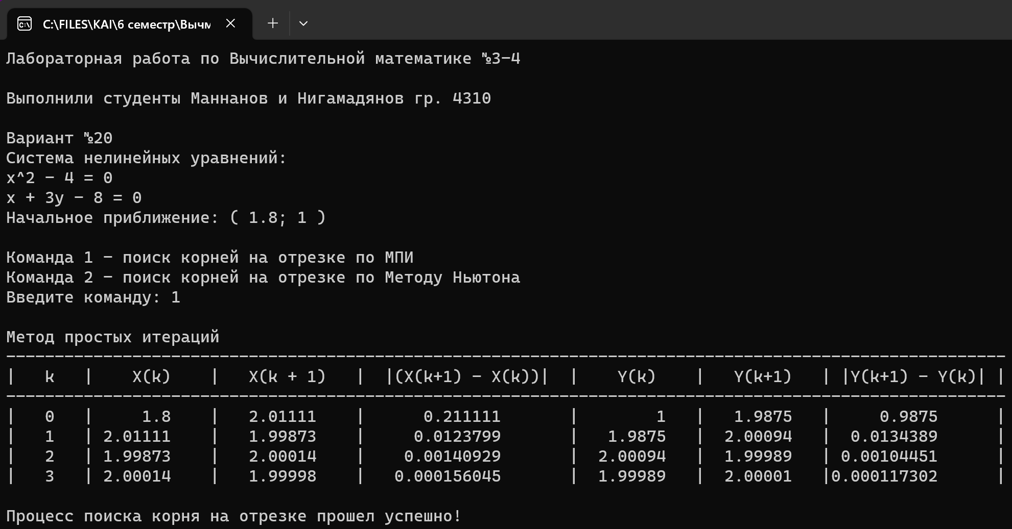

Рис.1

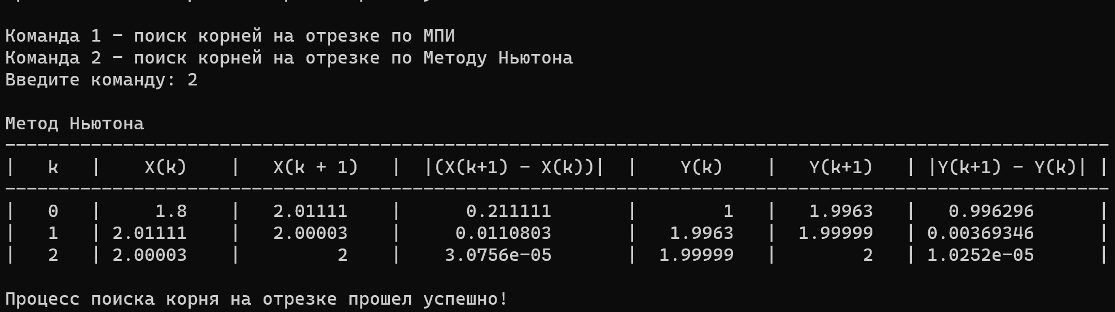

Рис.2

Таблица результатов вычислений по двум методам:

**Метод простых итераций**

|  |  |  |  |  |  |  |
| --- | --- | --- | --- | --- | --- | --- |
|  |  |  |  |  |  |  |
| 0 | 1.8 | 2.01111 | 0.211111 | 1 | 1.9875 | 0.9875 |
| 1 | 2.01111 | 1.99873 | 0.0123799 | 1.9875 | 2.00094 | 0.0134389 |
| 2 | 1.99873 | 2.00014 | 0.00140929 | 2.00094 | 1.99989 | 0.00104451 |
| 3 | 2.00014 | 1.99998 | 0/000156045 | 1.99989 | 2.00001 | 0.000117302 |

**Метод Ньютона**

|  |  |  |  |  |  |  |
| --- | --- | --- | --- | --- | --- | --- |
|  |  |  |  |  |  |  |
| 0 | 1.8 | 2.01111 | 0.211111 | 1 | 1.9963 | 0.996296 |
| 1 | 2.01111 | 2.00003 | 0.0110803 | 1.9963 | 1.99999 | 0.00369346 |
| 2 | 2.00003 | 2 | 0.000030756 | 1.99999 | 2 | 0.000010252 |

Вывод: в результате решения СНУ (1) при начальном приближении (2) методом простых итераций с точностью $ε=0.001$ получено решение $(x^{\left(3\right)},y^{\left(3\right)})=(1.99998; 2.00001)$, и методом Ньютона $(x^{\left(2\right)},y^{\left(2\right)})=(2;2)$.